# Bài 19: Vị trí địa lí, điều kiện tự nhiên, dân cư và xã hội Liên Bang Nga

**Giải Địa lí 11 Bài 19: Vị trí địa lí, điều kiện tự nhiên, dân cư và xã hội Liên Bang Nga**  
**Giải Địa lí 11 trang 101**  
**Mở đầu trang 101 Địa Lí 11**: Với diện tích lãnh thổ rộng lớn nhất thế giới, thiên nhiên phân hoá đa dạng, Nguồn tài nguyên dồi dào cùng với nền văn hóa giàu bản sắc liên bang nga có nhiều lợi thế để trở thành một cường quốc trên thế giới. Những đặc điểm tự nhiên và xã hội có ảnh hưởng như thế nào đến sự phát triển kinh tế của Liên Bang Nga?  
**Lời giải:**  
- Đặc điểm lãnh thổ và vị trí giúp Liên Bang Nga có thể giao thương thuận lợi để phát triển kinh tế xã hội với các quốc gia châu Âu, châu Á và cả Bắc Phi, Bắc Mỹ. Tuy nhiên, phần lớn lãnh thổ liên bang nga nằm trong khu vực khí hậu không thuận lợi cho phát triển kinh tế xã hội.  
- Dân cư đông tạo ra nguồn lao động dồi dào, thị trường tiêu thụ lớn. Thành phần dân tộc đa dạng tạo nên bản sắc đa dạng  
**Câu hỏi trang 101 Địa Lí 11**: Dựa vào hình 17.1 và thông tin trong bài hãy cho biết:  
- Những đặc điểm nổi bật về phạm vi và lãnh thổ, vị trí địa lý của Liên Bang Nga.  
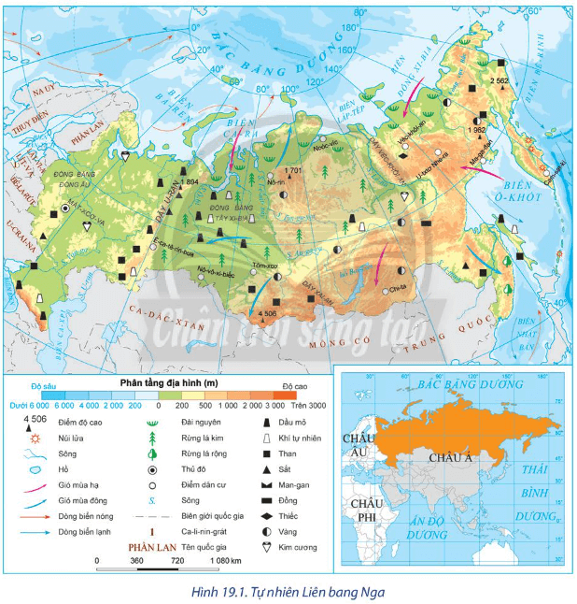  
**Lời giải:**  
**Đặc điểm**  
- Phạm vi lãnh thổ:  
+ Liên bang Nga là quốc gia có diện tích lớn nhất thế giới (khoảng 17 triệu km2).  
+ Lãnh thổ Liên bang Nga gồm phần lớn đồng bằng Đông Âu và toàn bộ phần Bắc Á.  
+ Đường biên giới trên đất liền của Liên bang Nga dài khoảng 20000 km và đường bờ biển gần 38000 km.  
- Vị trí địa lí:  
+ Nằm ở phía bắc lục địa Á - Âu.  
+ Lãnh thổ trên đất liền của Liên bang Nga kéo dài từ khoảng vĩ độ 41°B đến vĩ độ 77°B và từ khoảng kinh độ 27°Đ đến kinh độ 169°T.  
+ Liên bang Nga tiếp giáp Thái Bình Dương ở phía đông; Bắc Băng Dương ở phía bắc và nhiều biển như biển Ba-ren, biển Ca-ra, biển Ô-khốt,...  
+ Nước Nga tiếp giáp với 14 quốc gia: phía tây tiếp giáp các nước khu vực Đông và Bắc Âu, phía nam giáp với các nước thuộc khu vực Tây Á, Trung Á và Đông Bắc Á. Riêng tỉnh Ca-li-nin-grát nằm biệt lập ở phía tây.  
**Câu hỏi trang 101 Địa Lí 11**: Dựa vào hình 17.1 và thông tin trong bài hãy cho biết:  
- Ảnh hưởng của vị trí địa lí và phạm vi lãnh thổ đến sự phát triển kinh tế xã hội của Liên bang Nga.  
  
**Lời giải:**  
**Phân tích ảnh hưởng**  
- Với lãnh thổ trải dài từ tây sang đông nên Liên bang Nga có nhiều múi giờ.  
- Đặc điểm lãnh thổ và vị trí giúp Liên bang Nga có thể giao thương thuận lợi để phát triển kinh tế - xã hội với các quốc gia châu Âu, châu Á và cả Bắc Phi, Bắc Mỹ.  
- Tuy nhiên, phần lớn lãnh thổ Liên bang Nga nằm trong khu vực có khí hậu không thuận lợi cho phát triển kinh tế - xã hội.  
**Giải Địa lí 11 trang 103**  
**Câu hỏi trang 103 Địa Lí 11**: Dựa vào hình 19.1và thông tin trong bài, hãy cho biết:  
- Đặc điểm tự nhiên và tài nguyên thiên nhiên của Liên Bang Nga  
- Ảnh hưởng của đặc điểm tự nhiên và tài nguyên thiên nhiên đến phát triển kinh tế xã hội của Liên bang Nga.  
**Lời giải:**  
**a) Địa hình và đất đai**  
♦ Địa hình của Liên bang Nga rất đa dạng, có hướng thấp dần từ đông sang tây. Sông I-ê-nít-xây phân chia lãnh thổ Liên bang Nga làm 2 phần: phía tây là đồng bằng, phía đông là núi và cao nguyên.  
- **Phía tây** gồm 2 đồng bằng được ngăn cách bởi dãy U-ran:  
+ *Đồng bằng Đông Âu:* gồm các vùng đất cao hoặc đồi thoải xen với các vùng đất thấp, thung lũng rộng. Nơi đây có đất đai màu mỡ, thuận lợi cho ngành nông nghiệp và tập trung dân cư sinh sống.  
+ *Đồng bằng Tây Xi-bia:* là vùng đồng bằng thấp, rộng và bằng phẳng. Phía bắc chủ yếu là đầm lầy, phía nam là vùng phân bố của đất đen ôn đới - loại đất thích hợp để trồng trọt.  
+ *Dãy núi U-ran:* là miền núi già với độ cao trung bình không quá 1000 m, nằm ở vị trí ranh giới giữa đồng bằng Đông Âu và đồng bằng Tây Xi-bia, đồng thời cũng là ranh giới tự nhiên giữa châu Á và châu Âu trên lãnh thổ Liên bang Nga.  
- **Phía đông** là vùng núi và cao nguyên Trung Xi-bia với địa hình phức tạp, có các dãy núi cao ở phía đông và nam như dãy Véc-khôi-an, dãy Xai-an... Đây là nơi tập trung nhiều khoáng sản và rừng, tuy không thuận lợi cho cư trú của con người và sản xuất nông nghiệp nhưng có tiềm năng rất lớn để phát triển các ngành công nghiệp.  
♦ Liên bang Nga có diện tích đất nông nghiệp và đồng cỏ lớn trên 200 triệu ha. Đất đen có độ phì nhiêu cao nhưng chỉ chiếm 6,4% diện tích đất nông nghiệp, trong khi gần 40% diện tích lãnh thổ nằm dưới lớp băng tuyết, không thuận lợi cho canh tác.  
**b) Khí hậu**  
- Liên bang Nga chủ yếu thuộc đới khí hậu ôn đới và có sự phân hóa giữa các miền.  
+ Phần lớn lãnh thổ có khí hậu ôn đới lục địa nhưng phía tây ôn hoà hơn phía đông;  
+ Vùng ven Bắc Băng Dương có khí hậu cực và cận cực lạnh giá quanh năm;  
+ Ven Thái Bình Dương có khí hậu ôn đới gió mùa;  
+ Một bộ phận lãnh thổ phía nam có khí hậu cận nhiệt.  
- Nhiều vùng rộng lớn có khí hậu băng giá hoặc khô hạn, gây nhiều trở ngại trong sinh hoạt và sản xuất.  
**c) Sông, hồ**  
- Sông:  
+ Lãnh thổ Liên bang Nga có nhiều sông lớn, như: sông Von-ga, sông Ô-bi, sông Lê-na, sông l-ê-nít-xây,... Phần lớn các con sông tập trung ở phía đông dãy U-ran, có hướng chảy chủ yếu từ nam lên bắc và đổ vào Bắc Băng Dương.  
+ Hầu hết các sông của Liên bang Nga đều bị đóng băng vào mùa đông, làm cho giao thông đường sông ít phát triển. Mặc dù vậy, sông ngòi của Liên bang Nga vẫn có giá trị về nhiều mặt như thuỷ điện, tưới tiêu, du lịch,.. trong đó, trữ năng thuỷ điện của Liên bang Nga đứng hàng đầu thế giới.  
- Liên bang Nga có nhiều hồ lớn, trong đó, Bai-can là hồ nước ngọt sâu nhất thế giới với độ sâu hơn 1700 m.  
**d) Sinh vật**  
- Rừng tai-ga chiếm gần 1/2 diện tích đất nước, trong rừng có nhiều loài động vật quý hiếm như hổ, sơn dương, gấu, cú, đại bàng.... và đặc biệt là thủ có lông quý.  
- Liên bang Nga còn có vùng thảo nguyên rộng lớn, thuận lợi cho chăn nuôi.  
**e) Khoáng sản**  
- Tài nguyên khoáng sản rất đa dạng và phong phú, gồm nhiều loại như dầu mỏ, khí tự nhiên, sắt, vàng, thiếc, bô-xít, kim cương. Trong đó, nhiều khoáng sản có trữ lượng hàng đầu thế giới.  
- Sự giàu có về khoáng sản là nguồn lực tự nhiên quan trọng giúp Liên bang Nga phát triển công nghiệp và đẩy mạnh hoạt động ngoại thương.  
**g) Biển**  
- Liên bang Nga có nhiều biển lớn thuộc Bắc Băng Dương và Thái Bình Dương như: biển Ba-ren, biển Ca-ra, biển Láp-tép, biển Ô-khốt,... giàu tiềm năng về đánh bắt và nuôi trồng thuỷ sản, phát triển giao thông vận tải, xây dựng các cảng biển.  
- Vùng biển và thềm lục địa còn có trữ lượng lớn về dầu mỏ và khí tự nhiên.  
**Giải Địa lí 11 trang 104**  
**Câu hỏi trang 104 Địa Lí 11**: Dựa vào hình 19.2, 19.3, 19.4 và thông tin trong bài, hãy:  
- Trình bày những đặc điểm dân cư và xã hội của Liên bang Nga.  
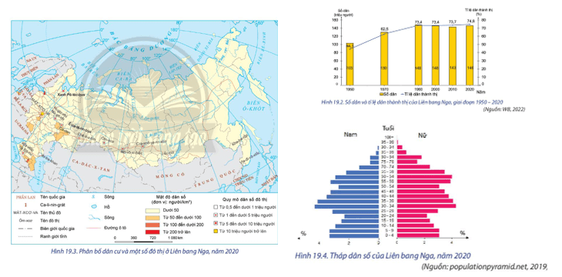  
**Lời giải:**  
**Đặc điểm dân cư và xã hội**  
**- Đặc điểm dân cư:**  
*+ Quy mô dân số:* Liên bang Nga là nước đông dân, năm 2020, dân số Liên bang Nga đạt 145,9 triệu người, đứng thứ 9 thế giới. Những năm gần đây, số dân của Liên bang Nga tăng chậm, thậm chí có giai đoạn giảm do tỉ lệ sinh giảm mạnh và một phần do người Nga di cư ra nước ngoài.  
+ Tỉ lệ dân thành thị khá cao, khoảng 74,8% năm 2020. Liên bang Nga có 15 thành phố trên 1 triệu dân, trong đó Mát-xcơ-va và Xanh Pê-téc-bua là những thành phố tập trung đông dân cư nhất.  
+ *Cơ cấu dân số:* Liên bang Nga có cơ cấu dân số già, tỉ lệ người từ 0 - 14 tuổi có xu hướng giảm, tỉ lệ người từ 65 tuổi trở lên ngày càng tăng. Liên bang Nga có số nữ nhiều hơn số nam, đặc biệt ở các nhóm tuổi cao.  
+ *Mật độ dân* trung bình rất thấp, chưa đến 9 người/km2 (năm 2020);Dân cư phân bố tập trung chủ yếu ở phần lãnh thổ thuộc châu Âu và Nam Xi-bia, tại các vùng khác, dân cư rất thưa thớt.  
+ *Thành phần tộc người:* Liên bang Nga có khoảng 100 dân tộc, trong đó người Nga chiếm hơn 80% dân số. Ngoài ra còn có người Tác-ta , Chu-vát,...  
**- Đặc điểm xã hội:**  
**+** Nước Nga có nền văn hóa đa dạng, đậm đà bản sắc dân tộc như hội hoạ, thơ ca, âm nhạc,... và nhiều di sản thế giới.  
+ Nền giáo dục của quốc gia này rất phát triển, tỉ lệ người biết chữ đạt 99%, nguồn lao động có trình độ khoa học - kĩ thuật cao trong khi giá nhân công rẻ hơn so với nhiều nước châu Âu.  
+ Chất lượng cuộc sống của người dân ngày càng được cải thiện, thể hiện qua chỉ số HDI luôn ở mức rất cao (0,830) và GNI/người là 10740 USD (năm 2020).  
**Câu hỏi trang 104 Địa Lí 11**: Dựa vào hình 19.2, 19.3, 19.4 và thông tin trong bài, hãy:  
- Trình bày những đặc điểm dân cư và xã hội của Liên bang Nga.  
  
**Lời giải:**  
**Đặc điểm dân cư và xã hội**  
**- Đặc điểm dân cư:**  
*+ Quy mô dân số:* Liên bang Nga là nước đông dân, năm 2020, dân số Liên bang Nga đạt 145,9 triệu người, đứng thứ 9 thế giới. Những năm gần đây, số dân của Liên bang Nga tăng chậm, thậm chí có giai đoạn giảm do tỉ lệ sinh giảm mạnh và một phần do người Nga di cư ra nước ngoài.  
+ Tỉ lệ dân thành thị khá cao, khoảng 74,8% năm 2020. Liên bang Nga có 15 thành phố trên 1 triệu dân, trong đó Mát-xcơ-va và Xanh Pê-téc-bua là những thành phố tập trung đông dân cư nhất.  
+ *Cơ cấu dân số:* Liên bang Nga có cơ cấu dân số già, tỉ lệ người từ 0 - 14 tuổi có xu hướng giảm, tỉ lệ người từ 65 tuổi trở lên ngày càng tăng. Liên bang Nga có số nữ nhiều hơn số nam, đặc biệt ở các nhóm tuổi cao.  
+ *Mật độ dân* trung bình rất thấp, chưa đến 9 người/km2 (năm 2020);Dân cư phân bố tập trung chủ yếu ở phần lãnh thổ thuộc châu Âu và Nam Xi-bia, tại các vùng khác, dân cư rất thưa thớt.  
+ *Thành phần tộc người:* Liên bang Nga có khoảng 100 dân tộc, trong đó người Nga chiếm hơn 80% dân số. Ngoài ra còn có người Tác-ta , Chu-vát,...  
**- Đặc điểm xã hội:**  
**+** Nước Nga có nền văn hóa đa dạng, đậm đà bản sắc dân tộc như hội hoạ, thơ ca, âm nhạc,... và nhiều di sản thế giới.  
+ Nền giáo dục của quốc gia này rất phát triển, tỉ lệ người biết chữ đạt 99%, nguồn lao động có trình độ khoa học - kĩ thuật cao trong khi giá nhân công rẻ hơn so với nhiều nước châu Âu.  
+ Chất lượng cuộc sống của người dân ngày càng được cải thiện, thể hiện qua chỉ số HDI luôn ở mức rất cao (0,830) và GNI/người là 10740 USD (năm 2020).  
**Giải Địa lí 11 trang 106**  
**Luyện tập trang 106 Địa Lí 11**: Hãy lập bảng thống kê hoặc sơ đồ những thuận lợi và khó khăn của điều kiện tự nhiên và tài nguyên thiên nhiên ảnh hưởng đến sự phát triển kinh tế - xã hội của Liên Bang Nga.  
**Lời giải:**  
  
  
  
  
**Yếu tố**  
  
  
**Thuận lợi**  
  
  
**Khó khăn**  
  
  
  
  
Địa hình và đất đai  
  
  
- Khu vực đồng bằng thuận lợi cho phát triển nông nghiệp…  
- Khu vực đồi núi thuận lợi phát triển các ngành như khai thác khoáng sản, thuỷ điện  
  
  
- Đồng bằng dễ có nguy cơ ngập lụt về mùa lũ.  
- Đồi núi không thuận lợi cho dân cư sinh sống và sản xuất nông nghiệp  
  
  
  
  
Khí hậu  
  
  
- Đa dạng hoá các loại cây trồng vật nuôi  
  
  
- Khí hậu băng giá gây nhiều khó khăn và trở ngại trong sinh hoạt và sản xuất  
  
  
  
  
Sông, hồ  
  
  
- Phát triển giao thông, thuỷ điện và du lịch  
  
  
- Ngập lụt tại khu vực hạ lưu các con sông lớn  
  
  
  
  
Sinh vật  
  
  
- Phát triển du lịch, bảo tồn đa dạng sinh học, thuận lợi cho phát triển các ngành chăn nuôi  
  
  
- Diện tích bị suy giảm do khai thác quá mức.  
  
  
  
  
Khoáng sản  
  
  
- Phát triển các ngành công nghiệp khai khoáng, đẩy mạnh hoạt động ngoại thương.  
  
  
- Nhiều nguồn tài nguyên đang có nguy cơ suy giảm nghiêm trọng.  
  
  
  
  
Biển  
  
  
- Phát triển tổng hợp các ngành kinh tế biển  
  
  
- Thiên tai gây ảnh hưởng xấu đến sản xuất và đời sống.  
  
  
  
  
**Vận dụng trang 106 Địa Lí 11**: Thu thập thông tin và viết một bài giới thiệu về một di sản thế giới của Liên Bang Nga được UNESCO công nhận.  
**Lời giải:**  
**(*) Tham khảo:** Thông tin về Quảng trường Đỏ  
Quảng trường Đỏ tại Nga là điểm đến mà người dân nước này tự hào chỉ sau cung điện Kremlin. **UNESCO** đã đưa Quảng trường Đỏ vào danh sách **Di sản thế giới vào năm 1990.** Quảng trường là một địa danh đã trải qua nhiều sự kiện lịch sử đáng ghi nhớ của Nga và thế giới. Vì vậy, nơi đây được gọi là “Trái tim hồng của Mat-xcơ-va và của Nga”.  
Theo lịch sử Quảng trường được xây dựng từ những năm 1490. Quảng trường nằm tại thủ đô Mat-xcơ-va, có chiều dài khoảng 695m và rộng khoảng 130m, xung quanh là các công trình huyền thoại nổi tiếng của Mat-xcơ-va.  
Trong quá khứ, thương nhân từ khắp nơi trên thế giới đến đây buôn bán. Quảng trường dần biến thành một khu chợ lớn. Trở thành trung tâm thương mại của thành phố. Sau này các đời Nga Hoàng cũng chọn nơi đây làm nơi tuyên bố các sắc lệnh, thông báo, khiến Quảng trường Đỏ thành nơi sinh hoạt cộng đồng của thành phố Mat-xcơ-va (Mat-xcơ-va). Mỗi khi có lễ hội, nơi đây lại được tổ chức trang hoàng đẹ lộng lẫy, như thời điểm Giáng sinh, và các ngày lễ tôn giáo lớn ở Nga.  
Đặc biệt phải nói tới Quảng trường Đỏ khi vào lễ giáng sinh. **"Journey into Christmas"** là sự kiện thường niên bắt đầu vào ngày 22/12 tại Mat-xcơ-va, mở đầu cho loạt sự kiện liên quan đến Giáng sinh trong kỳ nghỉ lễ. Lễ hội Giáng sinh này diễn ra tại hơn 30 địa điểm khắp thủ đô với nhiều hoạt động phong phú, bao gồm chương trình ca nhạc, kịch nghệ và các lớp học nghệ thuật.  
**Lý thuyết Địa lí 11 Bài 19: Vị trí địa lí, điều kiện tự nhiên, dân cư và xã hội Liên Bang Nga**  
**I. LÃNH THỔ VÀ VỊ TRÍ ĐỊA LÍ**  
**♦ Đặc điểm**  
**- Phạm vi lãnh thổ:**  
+ Liên bang Nga là quốc gia có diện tích lớn nhất thế giới (khoảng 17 triệu km2).  
+ Lãnh thổ Liên bang Nga gồm phần lớn đồng bằng Đông Âu và toàn bộ phần Bắc Á.  
+ Đường biên giới trên đất liền của Liên bang Nga dài khoảng 20000 km và đường bờ biển gần 38000 km.  
**- Vị trí địa lí:**  
+ Nằm ở phía bắc lục địa Á - Âu.  
+ Lãnh thổ trên đất liền của Liên bang Nga kéo dài từ khoảng vĩ độ 41°B đến vĩ độ 77°B và từ khoảng kinh độ 27°Đ đến kinh độ 169°T.  
+ Liên bang Nga tiếp giáp Thái Bình Dương ở phía đông; Bắc Băng Dương ở phía bắc và nhiều biển như biển Ba-ren, biển Ca-ra, biển Ô-khốt,...  
+ Nước Nga tiếp giáp với 14 quốc gia: phía tây tiếp giáp các nước khu vực Đông và Bắc Âu, phía nam giáp với các nước thuộc khu vực Tây Á, Trung Á và Đông Bắc Á. Riêng tỉnh Ca-li-nin-grát nằm biệt lập ở phía tây.  
**♦ Ảnh hưởng**  
- Với lãnh thổ trải dài từ tây sang đông nên Liên bang Nga có nhiều múi giờ.  
- Đặc điểm lãnh thổ và vị trí giúp Liên bang Nga có thể giao thương thuận lợi để phát triển kinh tế - xã hội với các quốc gia châu Âu, châu Á và cả Bắc Phi, Bắc Mỹ.  
- Tuy nhiên, phần lớn lãnh thổ Liên bang Nga nằm trong khu vực có khí hậu không thuận lợi cho phát triển kinh tế - xã hội.  
  
**II. ĐIỀU KIỆN TỰ NHIÊN VÀ TÀI NGUYÊN THIÊN NHIÊN**  
**1. Địa hình và đất đai**  
♦ Địa hình của Liên bang Nga rất đa dạng, có hướng thấp dần từ đông sang tây. Sông I-ê-nít-xây phân chia lãnh thổ Liên bang Nga làm 2 phần: phía tây là đồng bằng, phía đông là núi và cao nguyên.  
- **Phía tây** gồm 2 đồng bằng được ngăn cách bởi dãy U-ran:  
+ *Đồng bằng Đông Âu:* gồm các vùng đất cao hoặc đồi thoải xen với các vùng đất thấp, thung lũng rộng. Nơi đây có đất đai màu mỡ, thuận lợi cho ngành nông nghiệp và tập trung dân cư sinh sống.  
+ *Đồng bằng Tây Xi-bia:* là vùng đồng bằng thấp, rộng và bằng phẳng. Phía bắc chủ yếu là đầm lầy, phía nam là vùng phân bố của đất đen ôn đới - loại đất thích hợp để trồng trọt.  
+ *Dãy núi U-ran:* là miền núi già với độ cao trung bình không quá 1000 m, nằm ở vị trí ranh giới giữa đồng bằng Đông Âu và đồng bằng Tây Xi-bia, đồng thời cũng là ranh giới tự nhiên giữa châu Á và châu Âu trên lãnh thổ Liên bang Nga.  
- **Phía đông** là vùng núi và cao nguyên Trung Xi-bia với địa hình phức tạp, có các dãy núi cao ở phía đông và nam như dãy Véc-khôi-an, dãy Xai-an... Đây là nơi tập trung nhiều khoáng sản và rừng, tuy không thuận lợi cho cư trú của con người và sản xuất nông nghiệp nhưng có tiềm năng rất lớn để phát triển các ngành công nghiệp.  
♦ Liên bang Nga có diện tích đất nông nghiệp và đồng cỏ lớn trên 200 triệu ha. Đất đen có độ phì nhiêu cao nhưng chỉ chiếm 6,4% diện tích đất nông nghiệp, trong khi gần 40% diện tích lãnh thổ nằm dưới lớp băng tuyết, không thuận lợi cho canh tác.  
**2. Khí hậu**  
- Liên bang Nga chủ yếu thuộc đới khí hậu ôn đới và có sự phân hóa giữa các miền.  
+ Phần lớn lãnh thổ có khí hậu ôn đới lục địa nhưng phía tây ôn hoà hơn phía đông;  
+ Vùng ven Bắc Băng Dương có khí hậu cực và cận cực lạnh giá quanh năm;  
+ Ven Thái Bình Dương có khí hậu ôn đới gió mùa;  
+ Một bộ phận lãnh thổ phía nam có khí hậu cận nhiệt.  
- Nhiều vùng rộng lớn có khí hậu băng giá hoặc khô hạn, gây nhiều trở ngại trong sinh hoạt và sản xuất.  
**3. Sông, hồ**  
- Sông:  
+ Lãnh thổ Liên bang Nga có nhiều sông lớn, như: sông Von-ga, sông Ô-bi, sông Lê-na, sông l-ê-nít-xây,... Phần lớn các con sông tập trung ở phía đông dãy U-ran, có hướng chảy chủ yếu từ nam lên bắc và đổ vào Bắc Băng Dương.  
+ Hầu hết các sông của Liên bang Nga đều bị đóng băng vào mùa đông, làm cho giao thông đường sông ít phát triển. Mặc dù vậy, sông ngòi của Liên bang Nga vẫn có giá trị về nhiều mặt như thuỷ điện, tưới tiêu, du lịch,.. trong đó, trữ năng thuỷ điện của Liên bang Nga đứng hàng đầu thế giới.  
- Liên bang Nga có nhiều hồ lớn, trong đó, Bai-can là hồ nước ngọt sâu nhất thế giới với độ sâu hơn 1700 m.  
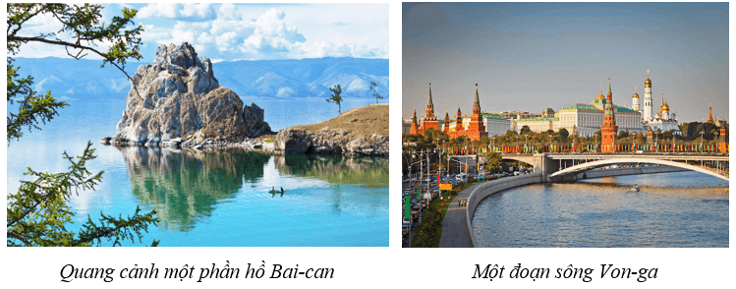  
**4. Sinh vật**  
- Rừng tai-ga (rừng lá kim) chiếm gần 1/2 diện tích đất nước, trong rừng có nhiều loài động vật quý hiếm như hổ, sơn dương, gấu, cú, đại bàng.... và đặc biệt là thủ có lông quý.  
- Liên bang Nga còn có vùng thảo nguyên rộng lớn, thuận lợi cho chăn nuôi.  
**5. Khoáng sản**  
- Tài nguyên khoáng sản rất đa dạng và phong phú, gồm nhiều loại như dầu mỏ, khí tự nhiên, sắt, vàng, thiếc, bô-xít, kim cương. Trong đó, nhiều khoáng sản có trữ lượng hàng đầu thế giới.  
- Sự giàu có về khoáng sản là nguồn lực tự nhiên quan trọng giúp Liên bang Nga phát triển công nghiệp và đẩy mạnh hoạt động ngoại thương.  
**6. Biển**  
- Liên bang Nga có nhiều biển lớn thuộc Bắc Băng Dương và Thái Bình Dương như: biển Ba-ren, biển Ca-ra, biển Láp-tép, biển Ô-khốt,... giàu tiềm năng về đánh bắt và nuôi trồng thuỷ sản, phát triển giao thông vận tải, xây dựng các cảng biển.  
- Vùng biển và thềm lục địa còn có trữ lượng lớn về dầu mỏ và khí tự nhiên.  
**II. DÂN CƯ VÀ XÃ HỘI**  
**1. Dân cư**  
*- Quy mô dân số:*  
+ Liên bang Nga là nước đông dân, năm 2020, dân số Liên bang Nga đạt 145,9 triệu người, đứng thứ 9 thế giới.  
+ Những năm gần đây, số dân của Liên bang Nga tăng chậm, thậm chí có giai đoạn giảm do tỉ lệ sinh giảm mạnh và một phần do người Nga di cư ra nước ngoài. Đây là vấn đề khó khăn trong quá trình phát triển kinh tế - xã hội.  
*- Vấn đề đô thị hóa:*  
+ Tỉ lệ dân thành thị khá cao, khoảng 74,8% năm 2020.  
+ Liên bang Nga có 15 thành phố trên 1 triệu dân, trong đó Mát-xcơ-va và Xanh Pê-téc-bua là những thành phố tập trung đông dân cư nhất.  
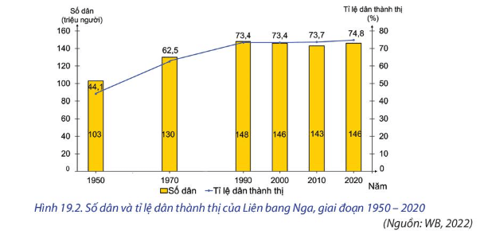  
*- Cơ cấu dân số:*  
+ Liên bang Nga có cơ cấu dân số già, tỉ lệ người từ 0 - 14 tuổi có xu hướng giảm, tỉ lệ người từ 65 tuổi trở lên ngày càng tăng.  
+ Liên bang Nga có số nữ nhiều hơn số nam, đặc biệt ở các nhóm tuổi cao.  
*- Mật độ dân số:*  
+ Mật độ dân số trung bình rất thấp, chưa đến 9 người/km2 (năm 2020);  
+ Dân cư phân bố tập trung chủ yếu ở phần lãnh thổ thuộc châu Âu và Nam Xi-bia, tại các vùng khác, dân cư rất thưa thớt. Điều này đặt ra vấn đề về sử dụng lao động và khai thác tài nguyên hiệu quả của Liên bang Nga.  
*- Thành phần dân cư:* Liên bang Nga có khoảng 100 dân tộc, trong đó người Nga chiếm hơn 80% dân số. Ngoài ra còn có người Tác-ta , Chu-vát,... tạo nên sự đa dạng về văn hoá, có ảnh hưởng đến sự phát triển kinh tế - xã hội.  
**2. Xã hội**  
**-** Nước Nga có nền văn hoá đa dạng, đậm đà bản sắc dân tộc như hội hoạ, thơ ca, âm nhạc,... và nhiều di sản thế giới.  
- Nền giáo dục của quốc gia này rất phát triển, tỉ lệ người biết chữ đạt 99%, nguồn lao động có trình độ khoa học - kĩ thuật cao trong khi giá nhân công rẻ hơn so với nhiều nước châu Âu.  
- Chất lượng cuộc sống của người dân ngày càng được cải thiện, thể hiện qua chỉ số HDI luôn ở mức rất cao (0,830) và GNI/người là 10740 USD (năm 2020).  
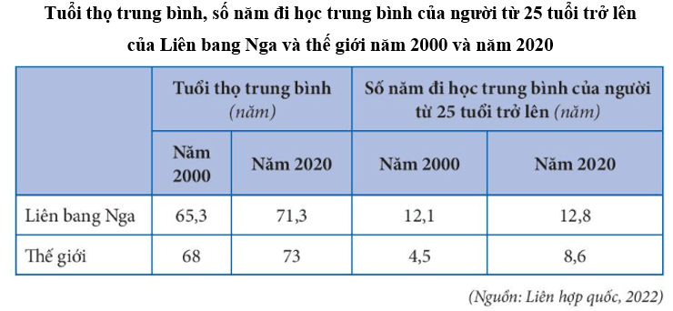  
**Xem thêm lời giải bài tập Địa lí học lớp 11 Chân trời sáng tạo hay, chi tiết khác:**   
Bài 16: Thực hành: Tìm hiểu về tài nguyên dầu mỏ và việc khai thác dầu mỏ ở Tây Nam Á  
Bài 17: Vị trí địa lí, điều kiện tự nhiên, dân cư và xã hội Hoa Kỳ  
Bài 18: Kinh tế Hoa Kỳ  
Bài 20: Kinh tế Liên Bang Nga  
Bài 21: Thực hành: Tìm hiểu tình hình kinh tế - xã hội Liên Bang Nga